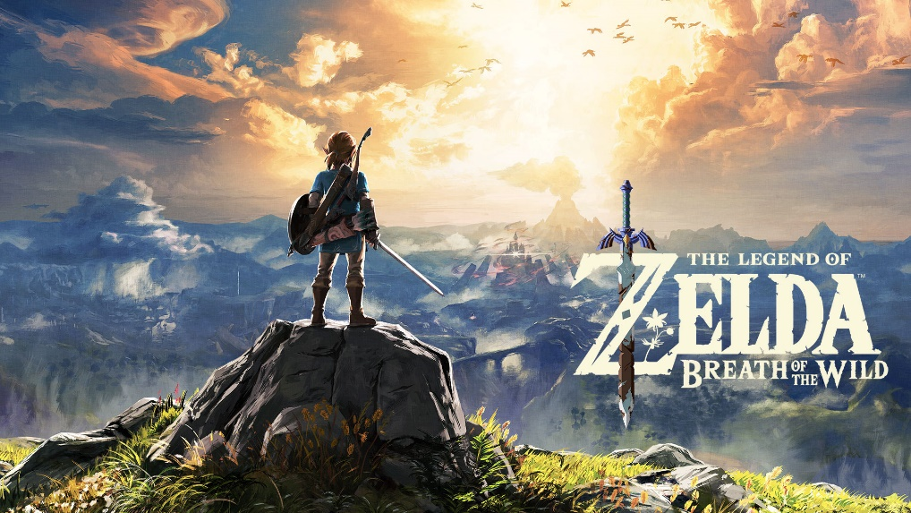

**Zelda Breath of the Wild**

Das beste Zelda Spiel

July 2020



**TABLE OF CONTENTS**

1 Einleitung 2

1.1 Pluspunkte (aus meiner Sicht) 2

1.2 Minuspunkte (aus meiner Sicht) 2

2 Die story 3

2.1 Vor 10000 Jahren 3

2.2 Die friedlichen Zeiten 3

2.3 Vor 100 Jahren 3

3 Was auf dich zukommt 4

3.1 Was Du machst 4

4 was du machen kannst 5

4.1 Was du machst 5

5 nintendo 6

6 Glitches 7

6.1 Von mir eine Nachricht 7

6.2 Unendlich sprinten 7

6.3 Unendlich Pfeile kriegen 7

6.4 Yt videos zu Glitches 7

Wenn du eine Prüfung willst 8

7 Quiz 8

# Einleitung

## Pluspunkte (aus meiner Sicht)

|  |  |
| --- | --- |
| 1. Die Grafik ist aussergewöhnlich hochauflösend. Dazu ist die Landschaft auch sehr abwechslungsreich, einmal gibt es Berge, Hügel, Felder und dann einen Dschungel. Dies können auch Profis bestätigen, denn im Erscheinungsjahr (2017) wurde Zelda Breath of the Wild als schönstes Spiel des Jahrs eingestuft. | Here's the full high-res map of Zelda Breath of the Wild with all ...**Karte** |
| 2. Es gibt äusserst viele Details auf der Karte zu entdecken und sehen: Ruinen, Dörfer, Inseln, versteckte Schätze und vieles mehr. Insgesamt gibt es auf der Karte 36.72km² Fläche, 15 Regionen und 15 Hauptmissionen. | **Hateno Dorf**breath of the wild village hateno - Google Search | Village ... |

## Minuspunkte (aus meiner Sicht)

|  |  |
| --- | --- |
| 1. Es ist oft ein bisschen unübersichtlich, was man und wo man etwas machen muss. Dies ist eigentlich aber gewollt, weil man so überall hingehen kann. Doch an manchen Stellen sind einfach viel zu starke Gegner, also ist das ein bisschen verwirrend. | White-Maned Lynel - Zelda Dungeon Wiki  **Leune** |
| 2. Das Spiel ist viel zu schwer. Nintendo kann eigentlich nichts dafür aber manche Gegner sind einfach viel zu Stark, zum Beispiel der Leune. Also ist das Spiel insgesamt nicht sehr einfach, was für mich nicht gut ist. Vielleicht bin ich einfach nur schlecht, was sehr wahrscheinlich ist. | Hinox - Zelda Dungeon Wiki  **Hinox** |

# Die story

|  |  |
| --- | --- |
| Vor 10000 Jahren | **Der Kampf vor 10000 Jahren** |
| Breath of the Wild findet am Ende der Zelda-Zeitlinie im Königreich Hyrule statt. 10.000 Jahre vor Spielbeginn bedroht der böse Calamity Ganon Hyrule, wird aber von einer Prinzessin und mit Hilfe ihres Ritters besiegt. (Diesen Ritter namens Link, spielst Du dann).Zur Verteidigung des Königreiches existieren, ähnlich wie Tiere aussehende, Maschinen die Titanen heissen. Ausserdem gibt es auch viele kleinere Maschinen, die sogenannten Wächter. | Breath of the Wild: What really happened 10,000 years ago ... |
| Die friedlichen Zeiten | Kakariko Dorf |
| Hyrule entwickelte sich zu einer fortschrittlichen Zivilisation. Sie lebten in Frieden, bis man wusste das Calimity Ganon zurück kehren würde. Zum Schutz der Bürger/innen reparierte man, ähnlich wie Tiere aussehende Maschinen die Titanen heissen. Sie bauten auch viele kleinere Maschinen, die sogenannten Wächter. Natürlich wurden auch normale Soldaten ausgebildet. |  |
| Vor 100 Jahren | **Die weinende Zelda** |
| Calimity Ganon erschien und schwebte über dem Schloss Hyrule. Doch dann zog er alle Maschinen auf seine Seite und die Prizessin, der Prinz und die Soldaten hatten keine Chance gegen die Titanen und Wächter. Calimity Ganon übernahm das Schloss und damit auch die ganze Kontrolle über Hyrule. Er zerstörte die meisten Dörfer in Hyrule. Der Ritter Link fällt in einen 100 jährigen Schlaf. | The Legend of Zelda Breath of the Wild Narrative Analysis — Yuri ... |

# Was auf dich zukommt

**Spoiler Alert !!!**

## Was Du machst

Du stehst als Link auf und musst zunächst die Spielstufe mit 4 Anfangsschreinen überwinden. Schreine sind kleine Gebäude, die Du mit dem Scheich Schleifer aktivierst, und sich öffnen. In ihnen sind Herausforderungen oder Rätsel die Du überwinden musst. Ein Scheich Schleifer ist wie ein kleines Handy, das Du von Anfang an bekommst. Mit ihnen kannst Du die Scheiche aktivieren und öffnen. Wenn du die 4 Schreine geschafft hast, erhältst Du von einem alten Mann, dem eigentlichen König von Hyrule, dann einen Fallschirm. Mit ihm kannst du in der Luft für eine beschränkte Zeit in der Luft fliegen. Wenn Du den alten Mann auf der Kirchturmspitze besuchst hast kannst Du herumlaufen wo Du willst und kannst Türme aktivieren, mit denen Du Deine Karte erweiterst. Wenn Du 4 Schreine schaffst, kannst Du entweder Deine Ausdauer verlängern oder Du kriegst ein extra Herz. Außerdem kannst Du noch Erinnerungen sammeln, die aber keinen Nutzen haben. Man muss nicht, aber es währe besser, wenn Du die Kontrolle der Titanen zurücknimmst. Sie sind ähnlich wie Tiere aussehende Maschinen die eigentlich Superwaffen sind. Wenn Du dich sicher fühlst kannst du zum Schloss gehen und den Bösewicht den Gau machen.

|  |  |
| --- | --- |
| BoTW] What's the diference between Calamity Ganon and normal Ganon ...**Ganon** | Ganon - Zelda Wiki**Ganon** |
| Helping Link Cage the Divine Beast Vah Ruta - Gamepleton**Titan Vah Ruta** | Breath of the Wild Guide: Divine Beast Vah Medoh - Paste**Titan Vah Medoh** |
| Breath of the Wild - Divine Beast Vah Rudania Quest | Dungeon ...**Titan Vah Rudania** | **Titan Vah Naboris**Divine Beast Vah Naboris - Zelda Wiki |

# was du machen kannst

|  |  |
| --- | --- |
| In diesem Spiel spielst Du den Charakter, der sich Link nennt. Du kannst mit ihm in alle Richtungen laufen und gucken. Ausserdem kannst Du auch klettern und im Himmel mit dem Gleiter in der Luft herumgleiten. Es geht aber eigentlich hauptsächlich ums kämpfen, dies musst Du am besten können. Es gibt auch Sachen, die nicht wichtig sind, zum Beispiel Schild surfen. Was praktisch ist, ist das Du Deine Rüstung bei dem Feen-Brunnen aufrüsten kannst, was Dich dem entsprechend stärker macht. Wenn Du den Bösewicht schon besiegt hast, kannst Du die Leute ansprechen, die ein Ausrufezeichen über Ihren Köpfen haben. Diese haben nämlich immer einen Auftrag für Dich bereit, den Du ausführen kannst, aber nicht musst. Du kannst auch einfach in der Landschaft herumlaufen. | Fairy Fountain reference for BOTW (With images) | Fairy fountain ...**Feen Brunnen**  Ocean Rain (LoZ: BotW Zora&#x27;s Domain remix) by KibbleMix64 on ...**Zora Tempel** |
| Zelda Breath of the Wild How to Surf on the Shield**Schildsurfen** | Player glides for over 20 minutes in Breath of the Wild ...**Gleiten** |

## Was du machst

# nintendo

Falls Du nicht weißt was oder wer Nintendo ist, Nintendo ist die Firma die Zelda Breath of the Wild entwickelt hat. Nintendo wurde im Jahr 1889 in Japan gegründet, hat aber damals anstatt Konsolen Spiel und Sammelkarten verkauft. Am Anfang hatte Atari die Oberhand im Videokonsolenmarkt bis Nintendo am 15. Juli 1983 ihre erste Videokonsole veröffentlichte. Diese Konsole hieß Nintendo Entertainment System, abgekürzt NES. Mit 61.91 Millionen Verkäufen schossen die Verkaufszahlen der Konsole durch die Decke. In den 90ern ging Atari Pleite und ein neuer Konkurrent von Nintendo kam auf den Markt: nämlich SEGA. Vielleicht hast Du schon einmal von Sonic gehört, Sonic kommt nämlich von SEGA. SEGA war zwar eine Gefahr, doch Nintendo behielt immer die Oberhand, bis Sony die Playstation veröffentlichte. Dann, als die Playstation 2 veröffentlicht wurde, hatte Sony die Oberhand gewonnen. Heutzutage gibt es 3 große Firmen, die Videokonsolen herstellen: Nintendo, Sony (Playstation) und Microsoft (Xbox).

|  |  |
| --- | --- |
| **Playstation** | 10 Best Microsoft Xbox One images | Xbox one, Xbox, Xbox logo**Xbox** |
| Nintendo of Europe | Nintendo**Nintendo** | Sega Logo, fairly simple, but VERY recognizeable (With images ...**Sega** |

|  |
| --- |
| Atari Logo - Atari - Free Transparent PNG Download - PNGkey**Atari** |

# Glitches

|  |
| --- |
| Von mir eine Nachricht |
| Ich hatte dieses Spiel schon seit ungefähr 5 Monaten, habe es aber noch nicht durchgespielt. Ich spiele dieses Spiel nicht einmal 100% durch aber ich kriege dieses Spiel nicht durch gezockt. Deswegen kann ich nicht beweisen das alles war ist. |
| Unendlich sprinten | **Controllerhaltung zum sprinten** |
| Um diesen Glitch auszuführen musst Du den Joystick nach vorne drücken. Währenddessen drückst Du das Steuerkreuz nach unten und hältst es gedrückt. Während dem drückst Du B. Du darfst aber den B Knopf nicht gedrückt halten, Du musst ihn mehrmals drücken. |  |
| Unendlioch Pfeile kriegen | **So sieht das mit den Pfeilen aus** |
| Hier musst Du zur Kara Kara Bazaar Oase in der Gerudowüste gehen. Dort gehst Du zum Kochtopf, packst Deinen Bogen (der drei Pfeile gleichzeitig 3 schiesst) aus und schiesst auf den Pott. Dort werden aus irgendwelchen Gründen 3 Pfeile erscheinen, frage mich nicht wieso. | Easy Infinite Arrows Cooking Pot Glitch - Zelda BOTW - YouTube**Der Kochtopf** |
| Yt videos zu Glitches |  |
| 2.<https://www.google.com/url?sa=t&rct=j&q=&esrc=s&source=web&cd=&cad=rja&uact=8&ved=2ahUKEwj1m56StenpAhXIAnIKHckbAmUQtwIwAXoECAMQAQ&url=https%3A%2F%2Fwww.youtube.com%2Fwatch%3Fv%3DylsyV2Gyqb4&usg=AOvVaw2hPXQFd5X1Uoebps8t-IPK>  1.<https://www.google.com/url?sa=t&rct=j&q=&esrc=s&source=web&cd=&cad=rja&uact=8&ved=2ahUKEwiW1pHysenpAhVTT30KHccFDowQtwIwAHoECAIQAQ&url=https%3A%2F%2Fwww.youtube.com%2Fwatch%3Fv%3DwgI0hKs62MY&usg=AOvVaw2xSf8_bwneGn309S9dVoW__> |

# Wenn du eine Prüfung willst

# Quiz

Wo muss man hin wenn man unendlich Pfeile will?

_______________________________________________________________________

Wie heissen die 4 grossen Maschinen?

_______________________________________________________________________

Wie heissen die kleinen Maschinen?

_______________________________________________________________________

Was passiert mit Link nach der Niederlage?

_______________________________________________________________________

Wie heisst der Bösewicht?

_______________________________________________________________________

Wie hiess die erste Nintendo Konsole?

_______________________________________________________________________

Wie heissen die grossen Videokonsolen Firmen heutzutage?

_______________________________________________________________________

Wie heisst der Karakter den Du spielst?

_______________________________________________________________________

Welche Firma hatte zuerst die Oberhand im Videokonsolenmarkt?

_______________________________________________________________________

Wann erschien Zelda Breath of the Wild?

_______________________________________________________________________

Wie hiess die erste Nintendo Konsole?

_______________________________________________________________________

Wie heissen die grossen Videokonsolen Firmen heutzutage?

_______________________________________________________________________

Wie heisst der Charakter den Du spielst?

_______________________________________________________________________

Welche Firma hatte zuerst die Oberhand im Videokonsolenmarkt?

Wann erschien Zelda Breath of the Wild?

_______________________________________________________________________